附件：
汉中亨贝恒睿商贸有限公司破产财产包（城固亨贝超市店内物品清单）
序号 | 图片 | 名称 | 规格 | 品牌 | 数量
1 | 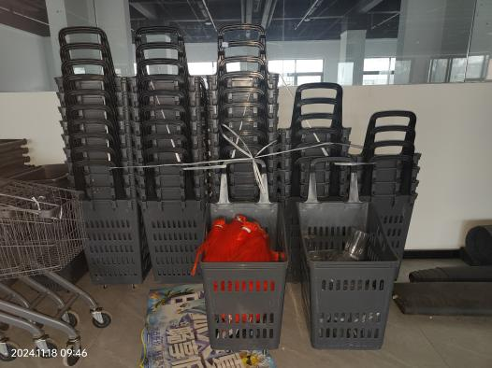 | 大购物篮 |  |  | 47个
2 | 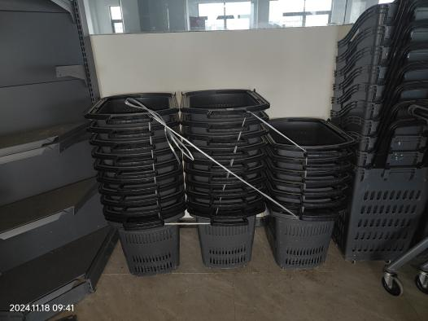 | 小购物筐 |  |  | 29个
3 | 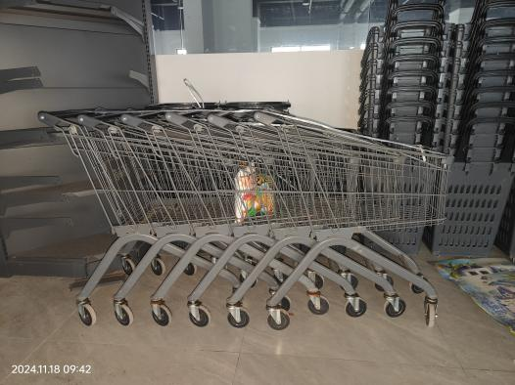 | 购物车 |  |  | 9个
4 | 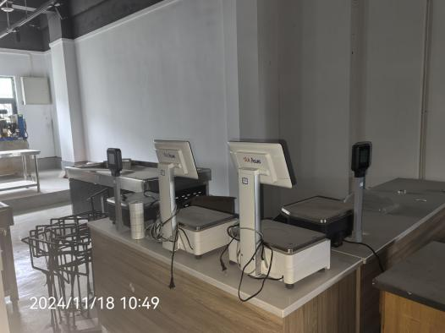 | 标签称 |  | 顶尖  得众 | 2个  7个
5 |  | 显示器 |  | Lenovo  AOC  Envision | 4台  1台  1台
6 |  | 一体机 |  | Lenovo | 1台
7 |  | 主机 |  | Lenovo  金河田  御轩 | 2台  4台  1台
8 |  | 打印机 | MS6000  针式  DS—630H | DANTUM  映美  得实 | 1台  1台  1台
9 |  | 标签机 | TTP—244PRO | TSC | 2台
10 |  | 键盘 | 地狱犬狂JK1008  CC2252  KB—600  K12 | 爵蝎  金河田  VievoSonic  迪速  逻技 | 1个  2个  1个  1个  1个
11 |  | 办公桌 | 十字办公桌 |  | 1组
12 |  | 靠背椅 |  |  | 5把
13 |  | 点钞机 | JBYD—S1(c) | 映美  晨光  康亿 | 3台  1台  1台
14 |  | 保险箱 |  | 鑫龙盾 | 1个
15 |  | 储物柜 | 18格 |  | 1组
16 |  | 饮水机 |  | Aumeter | 1台
17 |  | 文件筐 | 4联 | 得力 | 4个
18 |  | 文件盒 |  | 和昌办公 | 25个
19 |  | 计算器 | ADG98104  ADG98818  DL1526ES | 晨光  得力 | 2个  3个  6个
20 | 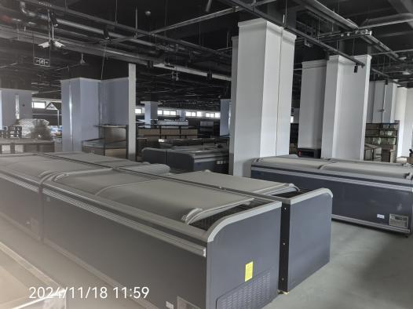 | 灵动组合式岛柜 | KC—ZD0.9P 有效容积900L | 凯创 | 8台
21 | 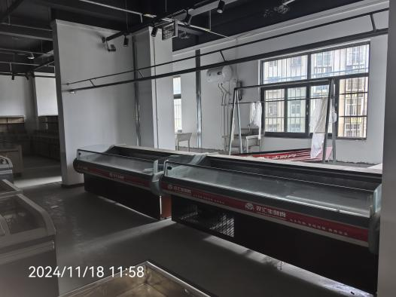 | 豪华鲜肉柜 | KC—GK0.5 容积480L | 凯创 | 2台
22 |  | 散装食品展示柜 | 200×100×83cm |  | 2个
23 |  | 冷库 |  |  | 2
24 |  | 热水器 | F50—2（A） 50L | 美的 | 1台
25 |  | 电视机 | 32寸 | 红米 | 2台
26 |  | 文件柜 | 85×40×190cm  64.5×39×190cm | 王建 | 1个  2个
27 |  | 三联靠椅 |  |  | 2组
28 | 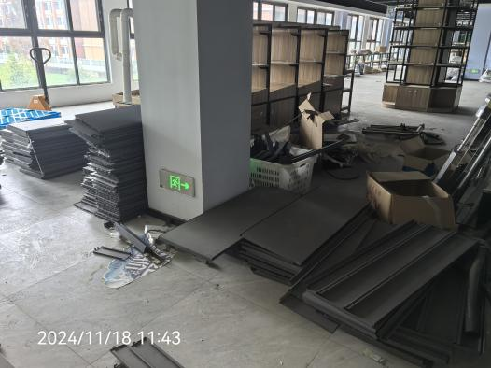 | 未装货架平板 |  |  | 无法查清
29 |  | 监控 |  |  | 50个
30 |  | 小展板 |  |  | 3个
31 |  | 收银台（收款机） | D200 | 世纪安信 | 6个
32 | 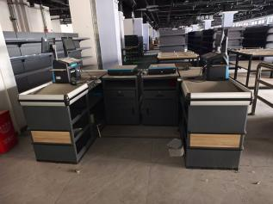 | U型收银柜 |  |  | 3组
33 |  | 仓库货架 | 140*60*220 |  | 5个
34 |  | 仓库货架 | 190*60*220 |  | 15个
35 |  | 大单面靠墙货架 | 120*50*220 |  | 46个（其中8个未完全组装）
36 |  | 双面背靠背货架 |  |  | 50个
37 |  | 小单面靠墙货架 |  |  | 55个
38 |  | 凯雪冷柜 | JX-CVDM8G-SN  容积1400升  3.4平 | 凯雪 | 2个
39 | 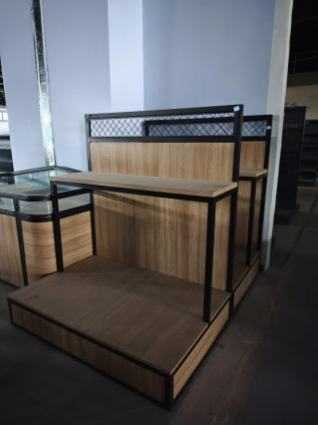 | 双层木制单面货架 | 120*80*135 |  | 10个
40 | 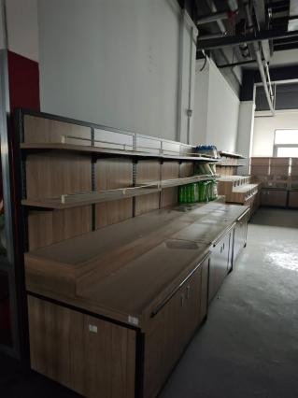 | 多层木制单面货架 | 120*80*160 |  | 9个（其中6个带塑料收纳箱）
41 | 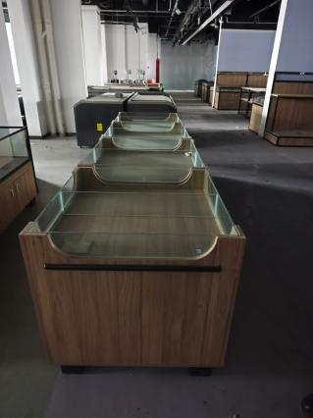 | 杂粮柜 | 80*80 |  | 7个
42 | 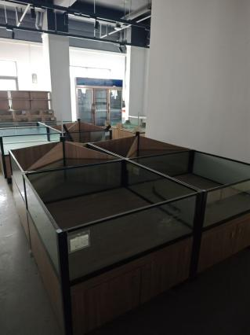 | 粮食柜 | 100*100 |  | 8个（其中三个带木制隔挡板）
43 | 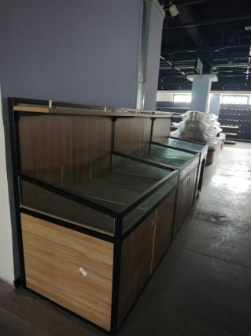 | 展示柜 | 120*80*135 |  | 5个
44 | 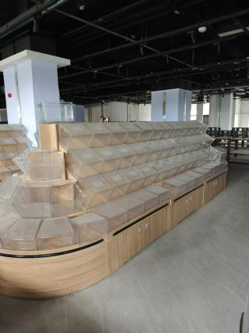 | 糖果柜 | 500*160 |  | 3组
45 | 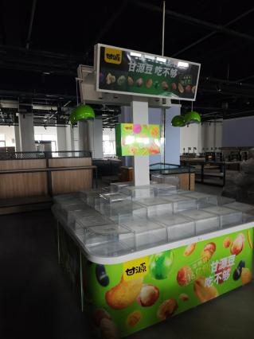 | 零食柜 |  |  | 2个
46 |  | 散装零食展示柜 | 160*80*80 |  | 2个
47 | 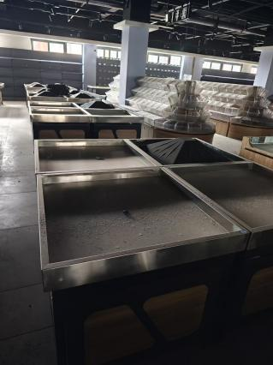 | 蔬果堆头 | 90*90*82 |  | 16个
48 | 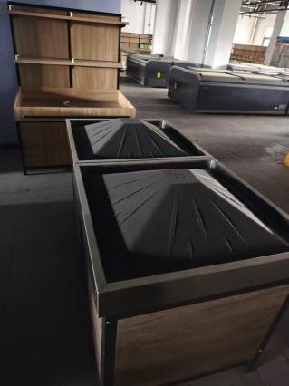 | 蔬果堆头 | 80*80*82 |  | 8个
49 | 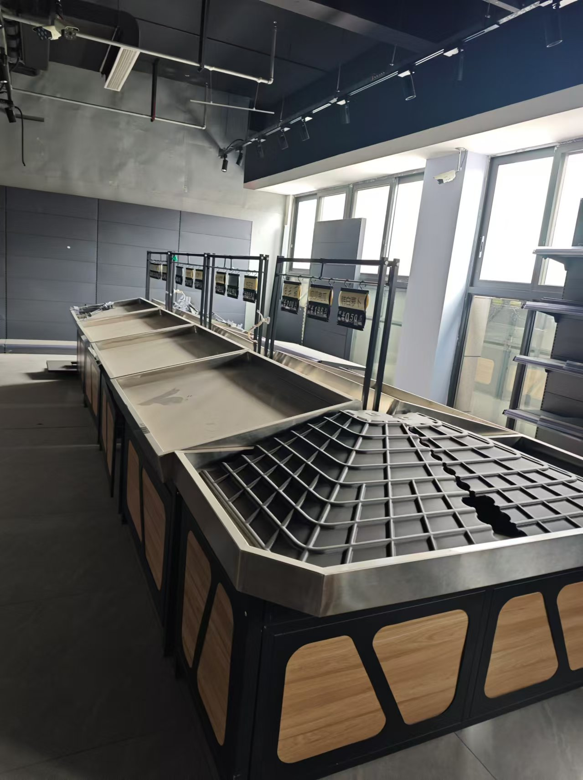 | 蔬果展示柜 | 160*80 |  | 6个
50 |  | 蔬果展示柜 | 120*80 |  | 31个
51 | 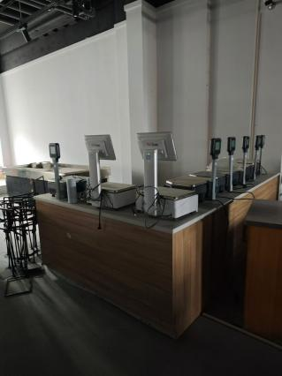 | 称重处长桌 | 160*60*80、210*60*80  各1个 |  | 2个
52 |  | 称重处矮柜（木制） | 60*50*80 |  | 2个
53 | 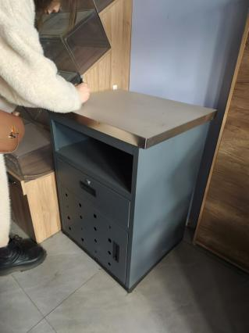 | 称重处矮柜（铁柜） | 60*50*80 |  | 2个
54 |  | 双层地堆 | 100*80 |  | 88个
55 |  | 双层地堆 | 100*100 |  | 14个
56 | 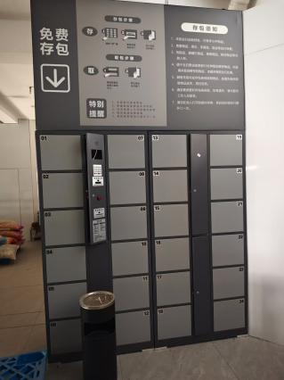 | 自助存包柜 |  |  | 3组
57 | 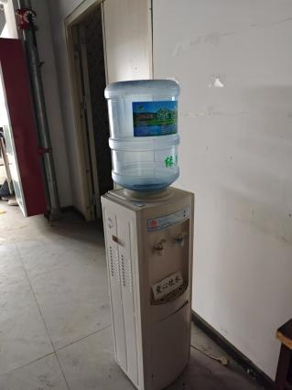 | 饮水机 | SMD-L 产于2013年7月25日 | “斯迈德” | 1个
58 |  | 称 | 产品编号773794 | 大河衡器 | 1个
59 | 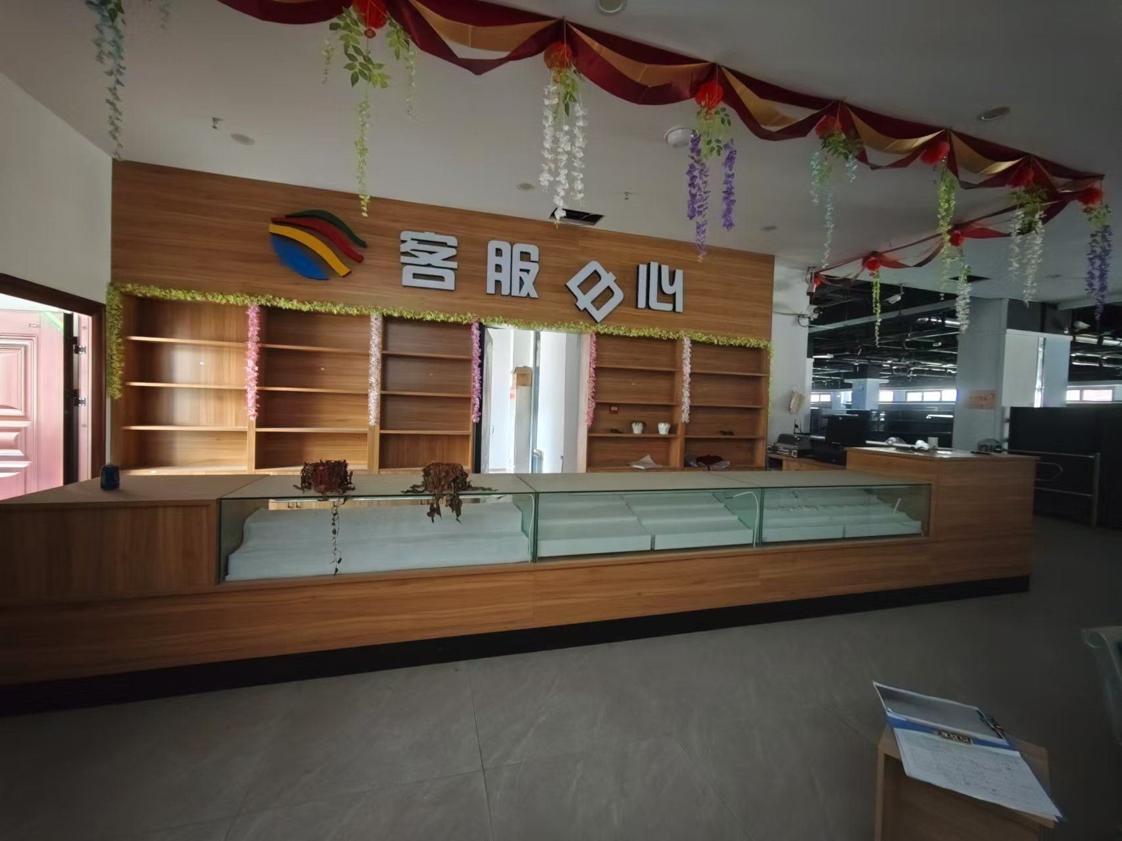 | 酒柜 | 291.5*27.5  226.5*27.5 |  | 2组
60 |  | 客服中心L型烟柜 | 641*76.5*90 |  | 1组
61 | 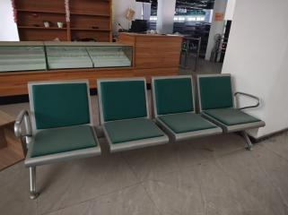 | 4连座椅 |  |  | 5个
62 | 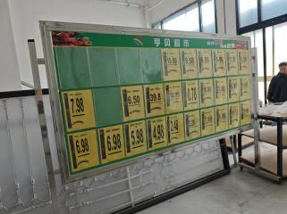 | 不锈钢展板 |  |  | 2个

